《数据挖掘与统计决策课程》聚类分析作业内容与要求
一、作业题1：
借助Python软件进行上市公司财务状况数据挖掘与统计分析。
已知：132只股票、32个因素变量的4个日期数据记录（共528条记录）。要求用数据挖掘软件分析如下问题：
1. 抽取132只股票公司的财务指标数据中无缺失的指标变量数据，形成数据集X。所给数据已作一致化和无量纲化处理（压缩到[0,1]）。
2．对每只股票，给出了4个日期下的31个指标的具体数值。可固定某一年度，对该年度下的样本进行K-均值聚类。要求考虑：
（1）如何确定合适的聚类数目K？可以利用上课学过手肘法、轮廓系数法等进行评价选择。
（2）以（1）获得的合适的聚类数对样本进行K-均值聚类，划分合适的股票板块。
（3）评价各类的优劣性。可以利用上课学过的各种内部指标、聚类目标函数等。

二、作业题2：图像压缩
彩色图片是由若干像素点构成的，每个像素点都有颜色。例如RGB彩色图片，它每个像素点的颜色是通过Red,Green,Blue的强度来表示的。每个颜色通过一个8比特的整数来表示强度，因此图片上每个像素点需要24bit来表示颜色。
一张RGB彩色图片可以看成是m*n*3的数组（也就是有m*n个像素点）。这里的压缩方法是，通过聚类将图片上的颜色分为16种，我们只存储这16种颜色，这时每个像素点只需要4比特存储对应颜色的序号，即可达到有损压缩图片的目的。
具体步骤如下：
第一步，三维数据转化为二维数据，RGB图片是m*n*3的维度，三维处理起来比较麻烦，一般转化为二维， mn * 3（可以看成mn个小方格，每个小方格有3个特征）。
第二步，聚类。随机初始化聚类中心（这里初始化的聚类中心可以从图片中的某一个小方格提取的），然后进行k-means算法，得到聚类中心的最终位置（16*3）与包含着聚类下标的dataFrame框架。
第三步，将框架中的三列特征值都取出，再将框架中的聚类下标集合也取出（array_color）。
第四步，用一个for循环去遍历所有的聚类中心，将每一个聚类中心都赋值给以此聚类中心为下标的数据，也就是进行同化，从而减少颜色而达到压缩的效果。
要求用Python实现上述过程，将下面的图片压缩前和压缩后的效果图放一起显示，对比压缩效果。也可以自己多试验几张图片的压缩效果。
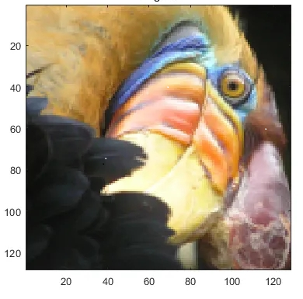

三、作业要求：
1.交作业时间：第7周星期日晚上（4月14日晚上9点前）。

2.以Word（不压缩，如打不开文件，没有评定成绩）文件书写，注意排版规范。文件的命名规则为：
强基-序号-姓名-作业（聚类）.doc(x)
双学位-序号-姓名-作业（聚类）.doc(x)
应数-序号-姓名-作业（聚类）.doc(x)
统计-序号-姓名-作业（聚类）.doc(x)
信管-序号-姓名-作业（聚类）.doc(x)
信计-序号-姓名-作业（聚类）.doc(x)
每个作业Word文件内容包括：
1）数据处理与分析
2）数学建模过程论述
3）软件辅助过程（代码，参数选择、数据项属性设置等，界面）
4）软件辅助结果分析（结果图形表示、结果数据分析）。

3.以班为单位，由学习委员收齐后发给老师邮箱：liuxl@scut.edu.cn。

